PLAN DE GASTO
PÚBLICO 2018

SECRETARIA JURÍDICA DISTRITAL
Respaldo Jurídico que Genera Confianza

Tabla de contenido

1 CONTEXTO ESTRATÉGICO DE LA ENTIDAD 4
1.1 Quiénes Somos 5
1.2 Qué Hacemos 5
1.3 Valores que Guían la Gestión de la Entidad 5
1.4 Atributos del Talento Humano de la Entidad 6
1.5 Imperativos Estratégicos de la Entidad 6
2 POLÍTICA DEL SISTEMA INTEGRADO DE GESTIÓN 7
3 OBJETIVOS DEL SISTEMA INTEGRADO DE GESTIÓN 8
3.1 Eje de calidad: 8
3.2 Eje Control Interno: 9
3.3 Eje Ambiental: 9
3.4 Eje de Seguridad de la Información: 9
3.5 Eje de Seguridad y Salud en el Trabajo: 9
4 MAPA DE PROCESOS DE LA SECRETARÍA JURÍDICA DISTRITAL 10
5 PRODUCTOS Y/O SERVICIOS DE LA ENTIDAD 11
6 PROYECTOS DE INVERSIÓN DE LA ENTIDAD 15
7 PLAN OPERATIVO ANUAL – POA 2018 16

INTRODUCCIÓN

El Plan de Gasto Público es un instrumento de programación, que permite orientar el quehacer institucional, acorde con los recursos presupuestales y compromisos establecidos en cada vigencia, articulándolos con los lineamientos del plan de desarrollo, el marco estratégico institucional (misión, visión, objetivos estratégicos) y las funciones asignadas a la entidad.

Conforme a lo establecido en el Artículo 74 de la Ley 1474 de 2011 (Estatuto Anticorrupción), La Secretaría Jurídica Distrital, comprometida con el diseño y desarrollo de estrategias que permitan la lucha contra la corrupción, la gestión transparente, el control y prevención de los riesgos, la racionalización de trámites, la accesibilidad a sus trámites, productos y servicios, presenta el Plan de Gasto Público para la vigencia 2019.

Si bien la Secretaría Jurídica Distrital es relativamente nueva, pues fue creada a mediados de 2016, desde la puesta en marcha se han adecuado diferentes aspectos, técnicos y financieros, que le permiten articular el Plan de Gasto Público con la razón de ser institucional.

CONTEXTO ESTRATÉGICO DE LA ENTIDAD

La Secretaria Jurídica Distrital nace a partir del Acuerdo 638 de 2016, por medio del cual se modifica parcialmente el Acuerdo 257 de 2006, se crea el sector Administrativo de Gestión Jurídica y se establece la naturaleza jurídica de la Entidad, como un organismo del sector central con autonomía administrativa y financiera.

Así mismo, mediante el Decreto 323 de 2016, se constituyó la estructura organizacional y las funciones generales de la Secretaría Jurídica Distrital.

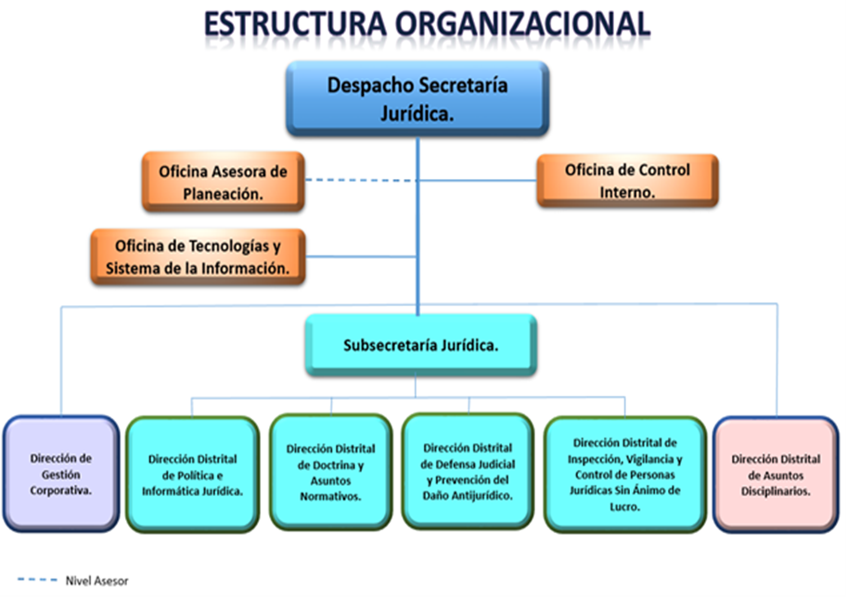

Quiénes Somos

Somos la Secretaría Jurídica Distrital, que trabaja en defensa de los intereses de la ciudad, de manera íntegra, responsable y comprometida con el desarrollo sostenible de Bogotá D.C. Contamos con un equipo humano confiable, experto e innovador, que genera soluciones oportunas y efectivas, para el bienestar de todos los ciudadanos.

Qué Hacemos

- Generamos soluciones jurídicas integrales.
- Formulamos políticas en materia jurídica y disciplinaria.
- Lideramos el quehacer de la gestión jurídica y disciplinaria.
- Establecemos unidad conceptual en materia jurídica.
- Verificamos que las Entidades sin Ánimo de Lucro cumplan con su objeto social, sus estatutos y conserven su patrimonio.
- Diseñamos políticas de prevención del daño antijurídico y fortalecemos la contratación transparente.
- Avalamos la legalidad de las decisiones de la Administración Distrital y lideramos la defensa judicial en el Distrito Capital.

Valores que Guían la Gestión de la Entidad

- Amor. Trabajamos con pasión por lo que hacemos, nos entregamos a nuestra diaria labor con la alegría de sabernos partícipes y protagonistas de la construcción del presente y futuro de nuestra ciudad.

- Compromiso. Asumimos nuestras labores haciendo uso pleno de nuestras capacidades, conscientes de la importancia que tiene el cumplir con el con el propósito de dar solidez y eficiencia a la gestión jurídica, en beneficio del distrito capital.

- Responsabilidad. Ponemos nuestro mejor esfuerzo en el cumplimiento de nuestras obligaciones, fortaleciendo el trabajo en equipo y aportando a la construcción de una sociedad más justa con los ciudadanos y el medio ambiente.

- Confianza. Creemos en nuestro equipo de trabajo y en su capacidad de desarrollar sus labores con transparencia oportunidad y calidad, materializada en un respaldo jurídico que genere credibilidad en el distrito capital.

- Respeto. Practicamos y promovemos el trato digno a nuestros semejantes, valorando las diferencias y respondiendo de manera oportuna y eficiente a las necesidades de la ciudadanía en materia jurídica.

- Integridad. Actuamos alineados con los valores institucionales en nuestra relación con el entorno, trabajando por alcanzar la credibilidad jurídica de manera que se traduzca en beneficio para el Distrito Capital.

Atributos del Talento Humano de la Entidad

- Integro.
- Experto.
- Adaptable.

Imperativos Estratégicos de la Entidad

- Posicionamiento como ente rector.
- Optimización de procesos.
- Modernización de sistemas de información.
- Respaldo jurídico que genera confianza.

Cabe resaltar, el propósito superior de la Secretaria Jurídica Distrital, el cual está determinado como “Contribuir con la protección de los intereses y patrimonio público distrital, con soluciones jurídicas integrales para el bienestar de todos los habitantes de la ciudad”

En el marco de lo anterior, se identificaron los posibles escenarios, en donde es viable ejecutar el Plan Estratégico con sus respectivos actores, socios estratégicos, partes interesadas y grupos de interés.

POLÍTICA DEL SISTEMA INTEGRADO DE GESTIÓN

“La Secretaría Jurídica Distrital, genera soluciones jurídicas integrales, formula políticas, lidera el quehacer de la gestión jurídica y disciplinaria, establece unidad conceptual, diseña políticas de prevención del daño antijurídico y fortalece la contratación transparente, avala la legalidad de las decisiones y lidera la defensa judicial, así mismo verifica que las entidades sin ánimo de lucro cumplan con su objeto social, sus estatutos y conserven su patrimonio, por esto, buscando la satisfacción de sus partes interesadas, estructura su sistema integrado de gestión comprometiéndose a:

- Prevenir la contaminación, mitigación y/o compensación de los impactos ambientales.

- Identificar y prevenir las condiciones y factores que afectan o pueden afectar la salud y seguridad de todo el personal independiente de su forma de vinculación, para garantizar un ambiente de trabajo adecuado.

- Proteger la confidencialidad, integridad, disponibilidad y autenticidad de los activos de información.

- Administrar y conservar los documentos producidos en el ejercicio de su gestión archivística para preservar la memoria institucional.

- Cumplir con los requisitos aplicables a la entidad relacionados con el Sistema Integrado de Gestión e implementar en el marco del Plan Distrital de Desarrollo vigente los planes, programas y proyectos de manera eficaz, eficiente y efectiva.

- Gestionar adecuadamente los riesgos que puedan afectar, la plataforma estratégica, los objetivos de procesos y el cumplimiento de las metas definidas; garantizando la gestión y prevención de riesgos en todos los subsistemas, con el objeto de establecer de forma permanente y coherente su aplicación, bajo estándares de calidad y transparencia, en cada una de las actuaciones institucionales.

Para lograr lo anterior, se promueve un ambiente de responsabilidad social, a la vez que el desarrollo del talento humano, la participación de los usuarios y partes interesadas, destinando los recursos necesarios para consolidar una cultura de mejoramiento continuo y la sostenibilidad del Sistema Integrado de Gestión. De la presente Política se derivan otras políticas específicas para cada Subsistema.”

OBJETIVOS DEL SISTEMA INTEGRADO DE GESTIÓN

Eje de calidad:

- Implementar y mejorar un Sistema Integrado de Gestión que contribuya al aumento de la satisfacción de las partes interesadas y al cumplimiento de los requisitos mediante una adecuada planeación, estandarización de procesos y seguimiento oportuno a los mismos.

- Mejorar los sistemas de información y la comunicación para facilitar la operación de los procesos y la interacción con las partes interesadas mediante la adecuación y modernización del hardware y software.

- Consolidar a la entidad como ente rector jurídico del Distrito mediante la gestión eficaz de la defensa judicial, conceptos jurídicos oportunos, fortalecimiento de la gestión disciplinaria y la inspección vigilancia y control de las ESAL.

- Generar confianza en las partes interesadas de la entidad brindándoles atención y orientación permanente, directrices para la adecuada gestión de los asuntos jurídicos, defensa judicial del Distrito Capital eficiente, así como la disponibilidad de la normatividad y jurisprudencia de alto impacto para el Distrito.

Eje Control Interno:

- Implementar acciones de tratamiento y controles eficaces sobre los riesgos institucionales y de corrupción de la entidad que eviten su ocurrencia en los diferentes procesos de la entidad, así como la evaluación independiente a la gestión del SIG.

Eje Ambiental:

- Contribuir al medio ambiente a través de la implementación de planes orientados a controlar y minimizar los impactos ambientales generados en la entidad.

Eje de Seguridad de la Información:

- Determinar los lineamientos que permitan proteger la Información y los datos personales que adopta la Secretaría Jurídica Distrital, a través de acciones de aseguramiento de la Información teniendo en cuenta los requisitos legales, operativos, tecnológicos, de seguridad y de la entidad alineados con el contexto de direccionamiento estratégico y de gestión del riesgo con el fin de asegurar el cumplimiento de la integridad, disponibilidad, legalidad y confidencialidad de la información.

Eje de Seguridad y Salud en el Trabajo:

- Garantizar condiciones de trabajo seguras y saludables en el desarrollo de las diferentes actividades en la Secretaria Jurídica Distrital, a través de la promoción de la salud y de la identificación, evaluación y control de los riesgos ocupacionales, con el fin de evitar la ocurrencia de accidentes de trabajo y de enfermedades laborales, además de otras situaciones que afecten la calidad de vida de los trabajadores.

MAPA DE PROCESOS DE LA SECRETARÍA JURÍDICA DISTRITAL

La Secretaría Jurídica Distrital diseño el Mapa de Procesos, esquema que integra los procesos de la entidad y su interacción dentro del Sistema Integrado de Gestión, de conformidad con los requisitos de las normas que integra la NTD 001:2011 y la NTC ISO/IEC 17025:2005.

Para la planificación se identificaron cuatro (4) clases de procesos que buscan de manera permanente la satisfacción de los usuarios y grupos de interés.

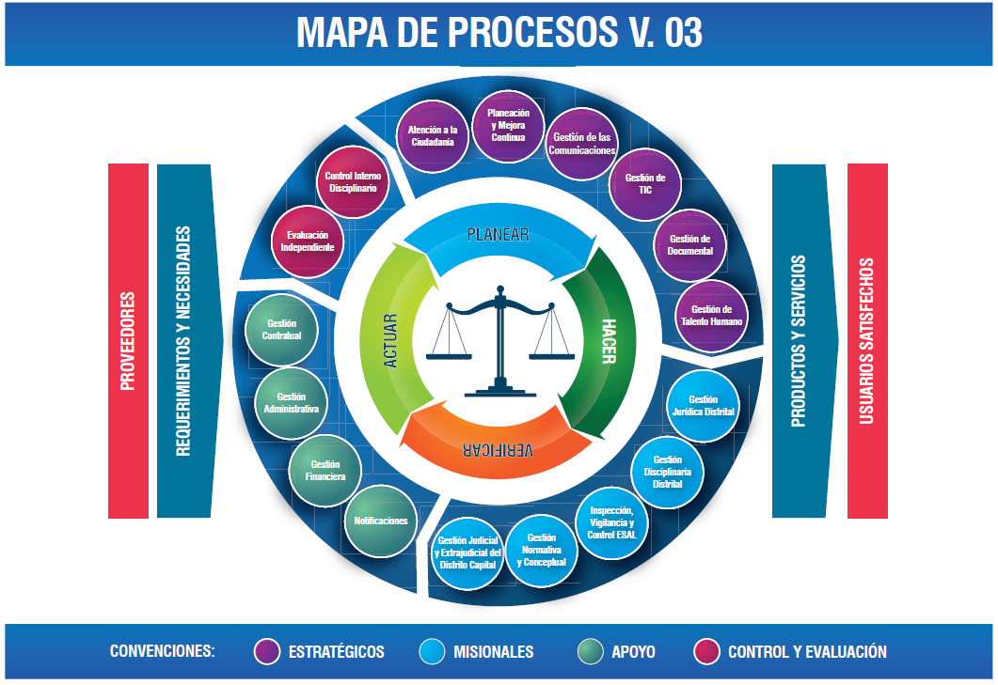

PRODUCTOS Y/O SERVICIOS DE LA ENTIDAD

A partir de las funciones asignadas a la Secretaría Jurídica Distrital y los procesos que desarrolla, se definieron los productos y servicios que ofrece a sus usuarios, grupos de valor, partes interesadas y ciudadanía en general. Ellos son:

PROCESO | PRODUCTOS Y/O SERVICIOS |  |  | Usuarios o Grupos de Interés | ÁREA RESPONSABLE
 | Código | Nombre | Descripción
Gestión Jurídica Distrital | P-01 | Estudios e investigaciones jurídicas de impacto para el Distrito Capital | Se refiere a documentos de carácter académico, en los que se analiza un tema de estudio jurídico, con base en la Doctrina y Jurisprudencia correspondiente, así como en la experiencia práctica de la Gestión Administrativa del Distrito Capital, que buscan tener un impacto y utilidad para el Distrito Capital. | - Abogados y funcionarios de la Administración Distrital.  - Entidades y Organismos Distritales.  - Ciudadanía en General | Dirección Distrital de Política e Informática Jurídica
 | P-02 | Lineamientos en materia jurídica y contratación estatal | Son directrices o instrucciones emitidas por la Secretaría Jurídica Distrital, en diferentes materias jurídicas y específicamente, en temas de contratación estatal, dirigidas a las Entidades y Organismos Distritales, las cuales se constituyen en herramientas que rigen actuaciones distritales y contribuyen a unificar criterios. | - Entidades y Organismos Distritales  - Funcionarios del Distrito
 | P-03 | Orientación Jurídica al cuerpo de abogados del Distrito Capital | Son jornadas, eventos y/o cursos de orientación jurídica y académicas, relacionadas con temáticas de actualidad o impacto jurídico para el Distrito, que tienen como finalidad fortalecer las competencias del cuerpo de abogados del Distrito Capital. | - Cuerpo de Abogados del Distrito
 | P-04 | Información Jurídica virtual | Comprende la información normativa, doctrinal y jurisprudencial de impacto para el Distrito Capital, la cual se suministra por el Sistema de Información Jurídico "Régimen Legal de Bogotá" | - Funcionarios del Distrito  - Público en General
Gestión Normativa y Conceptual | P-05 | Expedición de conceptos jurídicos | Son documentos jurídicos que responden a solicitudes sobre asuntos de interés particular o general, buscando garantizar la unidad conceptual en el Distrito Capital. | - Alcalde Mayor  - Entidades Distritales  - Áreas de la SJD.  - Entidades Públicas Nacionales  - Entidades Privadas  - Entes de Control  - Ciudadanía en general | Dirección Distrital de Doctrina y Asuntos Normativos
 | P-06 | Pronunciamiento acerca de la legalidad de los actos administrativos y contractuales | Documento que contiene la revisión de legalidad de los actos administrativos y contractuales, formulados por todas las Entidades Distritales, que el/la Alcalde(sa) Mayor y/o el/la Secretario(a) Jurídico(a) Distrital deba suscribir y/o sancionar. | - Alcalde Mayor  - Entidades del Distrito  - Áreas de la Secretaría Jurídica Distrital
 | P-07 | Pronunciamiento jurídico sobre los proyectos de Acuerdo y de Ley. | Documento que contiene el pronunciamiento jurídico sobre los proyectos de Acuerdo y de Ley, los cuales son solicitados por la Secretaría Distrital de Gobierno | - Secretaría Distrital de Gobierno
 | P-08 | Revisión y aprobación de iniciativas normativas de la Administración Distrital, en materia presupuestal, hacendaria y tributaria. | Documento en el que se revisa y aprueba una iniciativa normativa de la Administración Distrital en materia presupuestal, hacendaria y tributaria. | - Secretaría Distrital de Hacienda
Gestión Judicial y Extrajudicial del Distrito Capital | P-09 | Representación judicial y extrajudicial en el Distrito capital | Se refiere a las actuaciones procesales que realiza la Secretaría Jurídica Distrital ante los despachos judiciales, con el fin de representar judicial y extrajudicialmente a las entidades del Sector Central del Distrito Capital y al Concejo de Bogotá, de acuerdo con las atribuciones legales asignadas. | - Alcalde Mayor de Bogotá  - Entidades Distritales del Sector Central  - Concejo de Bogotá  - Organismos de control  - Despachos Judiciales | Dirección Distrital de Defensa Judicial y Prevención del Daño antijurídico
 | P-10 | Administración de la información de los procesos judiciales y extrajudiciales del D.C. | Comprende la orientación a los abogados que ejercen la representación judicial y extrajudicial del Distrito Capital y el seguimiento de la información judicial y extrajudicial registrada en el Sistema Único de Información de Procesos Judiciales SIPROJ WEB BOGOTA. | - Entidades Distritales  - Organismos de control  - Alcalde Mayor de Bogotá  - Medios de Comunicación  - Servidores Públicos
Inspección Vigilancia y Control ESAL | P-11 | Expedición de Certificados Históricos a las ESAL | Documento en el cual la Secretaría Jurídica Distrital hace constar las reformas estatutarias u otros eventos registrados por las entidades sin ánimo de lucro, que fueron creadas con anterioridad al 2 de enero de 1997. | - Miembros de entidades sin ánimo de lucro  - Entidades distritales o nacionales  - Ciudadanía en general | Dirección Distrital de Inspección, Vigilancia y Control de Personas Jurídicas Sin Ánimo de Lucro.
 | P-12 | Expedición de Certificados Especiales a las ESAL | Documento que expide la Secretaría Jurídica Distrital a petición del representante legal de una ESAL, con destino a la Cámara de Comercio de Bogotá, en el cual se registran los datos contenidos en los estatutos de la ESAL, aprobados antes de la entrada en vigencia del Decreto Nacional 2150 de 1995. | - Representante legal de la entidad sin ánimo de lucro
 | P-13 | Certificación de Inspección, Vigilancia y Control a las ESAL | Documento en donde se hace constar el cumplimiento de las obligaciones jurídicas, financieras y contables de las entidades sin ánimo de lucro, domiciliadas en la ciudad de Bogotá y de competencia de la Secretaría Jurídica Distrital. | - Miembros de entidades sin ánimo de lucro  - Entidades distritales o nacionales  - Ciudadanía en general
 | P-14 | Certificado de Existencia y Representación Legal | Documento a través del cual la Secretaría Jurídica Distrital, hace constar la existencia y representación legal de las ligas de consumidores, así como la de los Comités de Desarrollo y Control Social de Servicios Públicos Domiciliarios. | - Miembros de entidades sin ánimo de lucro, entidades distritales o nacionales y/o ciudadanía en general
 | P-15 | Actos administrativos emitidos en el marco del proceso administrativo sancionatorio que se sigue a las ESAL. | Documento mediante el cual se resuelve una situación jurídica, particular y concreta de las entidades sin ánimo de lucro, que están bajo inspección, vigilancia y control de la Secretaría Jurídica Distrital. | - Miembros de entidades sin ánimo de lucro, entidades distritales o nacionales y/o ciudadanía en general
 | P-16 | Orientación a la ciudadanía y miembros de entidades sin ánimo de lucro | Servicio que brinda la Secretaría Jurídica Distrital a las entidades sin ánimo de lucro, en aspectos jurídicos, financieros y de inspección, vigilancia y control a entidades sin ánimo de lucro. | - Miembros de entidades sin ánimo de lucro, entidades distritales o nacionales y/o ciudadanía en general
Gestión Disciplinaria Distrital. | P-17 | Orientación a servidores públicos del Distrito Capital | Comprende la orientación en materia disciplinaria y políticas de prevención, dada a los servidores públicos del Distrito Capital y a los particulares que ejercen funciones públicas, con el fin de mitigar la ocurrencia de conductas disciplinarias. | - Servidores públicos del Distrito Capital y particulares que ejercen funciones públicas. | Dirección Distrital de Asuntos Disciplinarios
 | P-18 | Capacitación a operadores disciplinarios en materia disciplinaria | Comprende la capacitación brindada a los operadores disciplinarios y sustanciadores del Distrito Capital, con el fin de implementar políticas o directrices para desarrollar la función Disciplinaria. | - Operadores disciplinarios y sustanciadores del Distrito Capital.
 | P-19 | Formulación de políticas o directrices en materia disciplinaria | Comprende la formulación de directrices para el ejercicio de la función disciplinaria en las entidades y organismos del Distrito Capital. | - Entidades del Distrito Capital.

PROYECTOS DE INVERSIÓN DE LA ENTIDAD

El Plan de Desarrollo Económico, social, Ambiental y de Obras Públicas para Bogotá D.C. 2016-2020 “Bogotá Mejor para Todos” propende el desarrollo pleno del potencial de los habitantes de la ciudad, reorientar el desarrollo de la misma, para alcanzar la felicidad de todos en su condición de individuos, miembros de familia y sociedad. Para ello, se definieron tres pilares y cuatro ejes transversales.

La Secretaría Jurídica Distrital desarrolla su inversión, a través de cuatro proyectos, asociados al programa número 43 “Modernización Institucional” enmarcado en el Eje Transversal de Gobierno Legítimo Local y Eficiencia. Estos proyectos de inversión se formulan para resolver necesidades estructurales de la Entidad, en temas como la Gerencia Jurídica en el Distrito Capital, el fortalecimiento de la capacidad institucional de la entidad, y el fortalecimiento de los Sistemas de Información y las comunicaciones. Ellos son:

Proyecto 7501, Implementación y fortalecimiento de la Gerencia Jurídica Transversal para una Bogotá eficiente y Mejor para Todos; Tiene por objetivo articular y fortalecer la función jurídica en el Distrito Capital, Se pretende articular la Defensa Judicial, fortalecer la calidad y oportunidad de los conceptos Jurídicos, incrementar mecanismos para la actualización permanente del cuerpo de abogados del Distrito Capital, fortalecer la Inspección, Vigilancia y Control de las Entidades Sin Ánimo de Lucro – ESAL - , así como la gestión Disciplinaria en el Distrito Capital.

Proyecto 7502, Fortalecimiento Institucional de la Secretaría Jurídica Distrital; Tiene por objetivo Implementar y Desarrollar el Sistema Integrado de Gestión en la Secretaría Jurídica Distrital. Se enfoca en el diseño y construcción de herramientas de planeación para la entidad, y en desarrollar planes y programas para la gestión y planeación; dentro de sus compromisos para la vigencia 2018, se encuentran el de certificar a la entidad en calidad bajo la Norma NTCGP 1000:2009, así como adelantar las acciones preliminares para la implementación de la Arquitectura empresarial en la entidad.

Proyecto 7508, Fortalecimiento de los Sistemas de Información y Comunicaciones de la Secretaría Jurídica Distrital; Busca mejorar y modernizar la infraestructura tecnológica de los sistemas de información misionales y administrativos, a través de la implementación de nuevas tecnologías, la Implementación de la Infraestructura TIC (Hardware, Software y Comunicaciones), y el fortalecimiento de la calidad, gestión y divulgación de la información de los aplicativos de la Secretaría Jurídica Distrital.

Proyecto 7509, Fortalecimiento de la capacidad institucional para mejorar la gestión administrativa de la Secretaria Jurídica Distrital; tiene por objeto principal, fortalecer el desarrollo y la gestión administrativa de la Secretaria Jurídica Distrital, adelantando gestiones de adecuación de la entidad que permitan mejorar la prestación de servicios institucionales, así como incrementar la oportunidad de respuesta a través de herramientas de gestión y administrativas.

PLAN OPERATIVO ANUAL – POA 2018

El Plan Operativo Anual – POA, es la herramienta institucional que ofrece información sobre los resultados que se entregarán durante una vigencia. Dicho Plan está integrado por dos componentes:

- Plan de Gestión. Este factor le permite a cada dependencia orientar estratégicamente su accionar, teniendo en cuenta sus funciones y competencias. Aquí se reflejan los productos y/o servicios de carácter misional que se generan y que no se encuentran financiados con recursos de inversión.

- Plan de Acción. Este componente se define como un conjunto autónomo de medidas diseñadas para el cumplimiento de las metas institucionales registradas en el Plan de Desarrollo Distrital vigente. Para la ejecución de este componente, se dispone de un presupuesto propio y se proporcionan beneficios asociados a la ejecución de un proyecto de inversión.

De la consolidación del POA de cada dependencia, surge el POA Institucional, considerado como el documento básico de planificación integral en la Secretaría Jurídica Distrital para cada vigencia.

PLAN OPERATIVO ANUAL - 2018

DEPENDENCIA RESPONSABLE: Subsecretaría Jurídica Distrital
PLAN DE GESTIÓN
METAS | INDICADOR
Alcanzar un 95% de ejecución del Proyecto de Inversión 7501. | Porcentaje de ejecución del Proyecto de Inversión con código 7501
Gestionar el 100% de los requerimientos jurídicos dentro de los tiempos establecidos. | Porcentaje de requerimientos jurídicos gestionados en los tiempos establecidos.

DEPENDENCIA RESPONSABLE: Comunicaciones
PLAN DE GESTIÓN
METAS | INDICADOR
Cumplir un (1) plan de comunicaciones de la Secretaría Jurídica Distrital | Porcentaje de avance en el cumplimiento del plan de comunicaciones de la secretaría jurídica distrital

DEPENDENCIA RESPONSABLE: Dirección Distrital de Defensa Judicial y Prevención del Daño Antijurídico
PLAN DE GESTIÓN
METAS | INDICADOR
Representar judicial y extrajudicialmente el 100% de los procesos de competencia de la Dirección Distrital de Defensa Judicial D.D.D,J. | Procesos judiciales y extrajudiciales de la D.D.D.J. representados jurídicamente
Realizar seguimiento a la información registrada en el aplicativo SIPROJ al 100% de las entidades distritales | Entidades Distritales con seguimiento a la información registrada en SIPROJ
Elaborar (2) Dos documentos de análisis orientados a la prevención del daño antijurídico | Directrices o proyectos normativos elaborados, de representación judicial y extrajudicial para la admón. distrital
PLAN DE ACCIÓN (Proyecto de Inversión)
METAS | INDICADOR
Mantener el 82% de eficiencia fiscal para la defensa judicial en el Distrito Capital | Porcentaje de eficiencia fiscal para la defensa judicial en el D. C.
 | Porcentaje de nivel de éxito procesal en el Distrito Capital
DEPENDENCIA RESPONSABLE: Dirección Distrital de Política e Informática Jurídica
PLAN DE GESTIÓN
METAS | INDICADOR
Incorporar el 100% de la normatividad de conformidad con los parámetros de Régimen Legal. | Incorporación de la normatividad a Régimen Legal
Elaborar 32 Lineamientos orientados a la mejora de las prácticas de contratación en el Distrito | Lineamientos normativos expedidos y publicados en régimen legal
PLAN DE ACCIÓN (Proyecto de Inversión)
METAS | INDICADOR
Realizar 6 estudios jurídicos en temas de impacto e interés para el distrito capital. | Número de estudios jurídicos, realizados en temas de interés para el Distrito Capital
Llevar a cabo 10 eventos de orientación jurídica | Número de eventos de Orientación Jurídica Desarrollados
Implementar el 30% del Modelo de Gerencia Jurídica | Modelo de Gerencia Jurídica

DEPENDENCIA RESPONSABLE: Oficina de Tecnologías de la Información y las Comunicaciones
PLAN DE GESTIÓN
METAS | INDICADOR
Implementar el 100% de la infraestructura de HW SW COM | Avance en la implementación de la infraestructura tecnológica que soporta los sistemas de información
Implementar el 100% del software administrativo /Misional | Avance en la actualización del software administrativo y misional
PLAN DE ACCIÓN (Proyecto de Inversión)
METAS | INDICADOR
Fortalecer el 17% de los Sistemas de Información Jurídicos | Número de Sistemas de Información Jurídicos con Desarrollo, Soporte y Mantenimiento

DEPENDENCIA RESPONSABLE: Dirección Distrital de Asuntos Disciplinarios
PLAN DE GESTIÓN
METAS | INDICADOR
Implementar una (1) herramienta de seguimiento y control a las directivas en materia disciplinaria en las entidades distritales. | Avance en la herramienta de seguimiento y control a las directivas en materia disciplinaria.
Desarrollar una (1) metodología para verificar la implementación y actualización del S.I.D. | Avance en la metodología de verificación y actualización del SID3
Tramitar el 100 % de las quejas disciplinarias en tiempo de ley que llegan a la Dirección Distrital de Asuntos disciplinarios. | Porcentaje de quejas disciplinarias radicadas en la Dirección Distrital de Asuntos Disciplinarios.
PLAN DE ACCIÓN (Proyecto de Inversión)
METAS | INDICADOR
Realizar 2 capacitaciones a operadores y sustanciadores en temas disciplinarios. | Número de capacitaciones brindadas a los operadores disciplinarios distritales en temas propios del derecho disciplinario
Formular 2 directrices en materia de política pública disciplinaria | Número de directrices en materia de política pública disciplinaria distrital formuladas por la DDAD
Orientar a 4.000 servidores públicos en temas de responsabilidad disciplinaria | Número de servidores públicos del Distrito orientados en temas de responsabilidad disciplinaria

DEPENDENCIA RESPONSABLE: Oficina de Control Interno
PLAN DE GESTIÓN
METAS | INDICADOR
Desarrollar Un (1) Plan Anual de Auditoría | Porcentaje de cumplimiento del Plan Anual de Auditoria

DEPENDENCIA RESPONSABLE: Dirección de Gestión Corporativa
PLAN DE GESTIÓN
METAS | INDICADOR
Implementar Un (1) modelo de gestión del Talento Humano | Porcentaje de Implementación del modelo de gestión del Talento Humano.
PLAN DE ACCIÓN (Proyecto de Inversión)
METAS | INDICADOR
Realizar la adecuación y dotación de 1 entidad para el fortalecimiento de la gestión administrativa de la Entidad | Avance de la Adecuación y dotación de la Secretaría Jurídica
Implementar el 100% de las herramientas de gestión y administrativas | Avance en la implementación de las herramientas de Gestión y administrativas

DEPENDENCIA RESPONSABLE: Oficina Asesora de Planeación
PLAN DE GESTIÓN
METAS | INDICADOR
Presentar un (1) informe de seguimiento a la gestión de la Secretaría Jurídica Distrital basado en el modelo BSC | Número de Informes de seguimiento de la gestión de la SJD bajo la herramienta BSC
Asesorar y acompañar en una (1) estrategia para mejorar las prácticas de gestión institucional en la Secretaría Jurídica | Porcentaje de avance en el diseño de una estrategia que mejore la gestión institucional en la SJD
Diseñar una (1) estrategia de posicionamiento de la Secretaría Jurídica | Porcentaje de avance en el diseño de estrategias de posicionamiento propuestas por la OAP de la SJD
PLAN DE ACCIÓN (Proyecto de Inversión)
METAS | INDICADOR
Desarrollar el 32% de las herramientas para implementar el sistema integrado de Gestión de la Entidad. | Porcentaje de implementación del Sistema Integrado de Gestión de la Secretaría Jurídica
Implementar el 40% del Modelo de Arquitectura Empresarial de la Secretaría Jurídica Distrital. | Porcentaje de implementación del Modelo de Arquitectura Empresarial de la Secretaría Jurídica Distrital.
DEPENDENCIA RESPONSABLE: Dirección Distrital de Inspección, Vigilancia y Control de Personas Jurídicas Sin Ánimo de Lucro.
PLAN DE GESTIÓN
METAS | INDICADOR
Construir Un (1) documento técnico para formular la política de IVC en el Distrito capital | Avance del documento técnico para la formulación de política de IVC en el distrito capital
Proferir decisión definitiva en el 80% de los procesos administrativos sancionatorios a cargo de la dependencia | Procesos administrativos sancionatorios terminados
PLAN DE ACCIÓN (Proyecto de Inversión)
METAS | INDICADOR
Orientar a 800 ciudadanos en derechos y obligaciones de las entidades sin Ánimo de lucro - ESAL | Número de ciudadanos orientados en Derechos y Obligaciones de las Entidades Sin Ánimo de Lucro - ESAL
Lograr un nivel de percepción del 87% de los servicios prestados a entidades sin ánimo de lucro ESAL | Porcentaje de percepción de los servicios prestados a Entidades Sin Ánimo de Lucro - ESAL

DEPENDENCIA RESPONSABLE: Dirección Distrital de Doctrina y Asuntos Normativos
PLAN DE GESTIÓN
METAS | INDICADOR
Generar Un mecanismo de control y seguimiento a la gestión que adelanta la Dirección Distrital de Doctrina y Asuntos Normativos | Implementación de la herramienta de seguimiento de la DDDAN
Generar Un espacio de diálogo jurídico que permita propender por una efectiva unidad normativa en el Distrito Capital | Avance en la construcción y puesta en funcionamiento del espacio de diálogo jurídico.
PLAN DE ACCIÓN (Proyecto de Inversión)
METAS | INDICADOR
Emitir en un tiempo no superior a 22,7 días hábiles conceptos jurídicos. | Número de días promedio utilizado para la expedición de conceptos

